Цепные передачи

1. Выполнить расчет цепной передачи.

Дано: Мощность 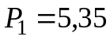 кВт; 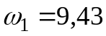 c⁻¹;
передаточное отношение i = 3;
крутящий момент 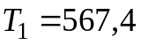 Н⋅м.
Решение. 1. По таблице принимаем число зубьев малой звездочки 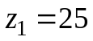.
Таблица 1

Тип цепи | Передаточное отношение i
Тип цепи | 1 - 2 | 2 - 3 | 3 - 4 | 4 - 5 | 5 - 6 | > 6
Роликовая и втулочная | 31 – 27 | 27 – 25 | 25 – 23 | 32 – 21 | 21 – 17 | 17 – 15
Зубчатая | 40 – 35 | 35 – 31 | 31 – 27 | 27 -23 | 23 -19 | 19 -17

Вычисляем число зубьев большой звездочки

, условие соблюдается.

2. По таблице 2 интерполированием находим

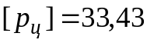 МПа,

которое соответствует меньшему табличному значению для заданной с⁻¹.
Таблица 2

Шаг цепи р, мм | 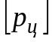, МПа, при угловой скорости меньшей звездочки 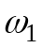, рад/с
Шаг цепи р, мм | < 5,27 | 21 | 42 | 3 | 84 | 105 | 126 | 168
12,7 – 15,875  19,05 – 25,4  31,75 – 38,1 | 34,3  34,3  34,3 | 30,9  29,4  28,1 | 28,1  25,7  23,7 | 25,7  22,9  20,6 | 23,7  20,6  18,1 | 22,0  18,6  16,3 | 20,6  17,2  14,7 | 18,1  14,7  -

3. Согласно условиям работы принимаем

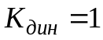; 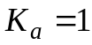, 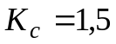; 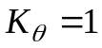; 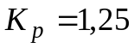; 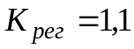.

Рекомендации:
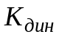 − коэффициент динамичности нагрузки, 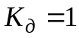, при спокойной нагрузке; 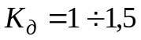 при толчках.
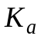 − коэффициент межосевого расстояния, при 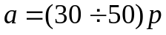; 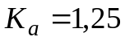 при а < 25p; 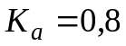 при 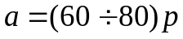.
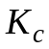 − коэффициент способа смазки, 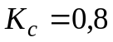 при непрерывной смазке; 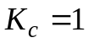 при капельной смазке;
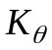 − коэффициент наклона линии центров звездочек к горизонту, при θ < 60°; 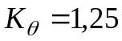 при θ > 60°.
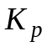 − коэффициент режима работы, 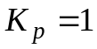 при односменной работе; при двухсменной; 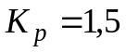 при трехсменной;
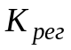 − коэффициент способа регулирования натяжения цепи; 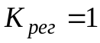 при регулировании отжимными опорами; 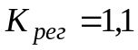 при регулировании нажимными роликами или отжимании звездочками; 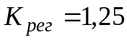 для нерегулируемой передачи.
Вычисляем коэффициент эксплуатации

.

4. Шаг цепи

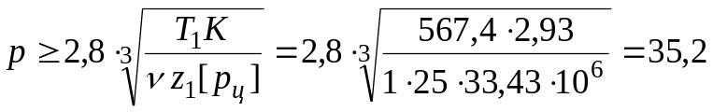 мм.

По таблице 3 принимаем цепь с шагом 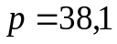 мм, для которой диаметр валика 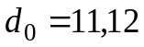 мм; ширина внутреннего звена 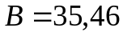 мм; вес 1 м цепи 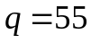 Н/м.

Таблица 3

Шаг р, мм | Диаметр  валика d₀, мм | Ширина внутреннего звена В, мм | Разрушающая нагрузка F_{p}, кН | Вес 1 м цепи q, Н
12,7  15,875  19,05  25,4  31,75  38,1  44,45 | 4,45  5,08  5,96  7,96  9,55  11,12  12,72  14,29 | 11,3  10,11  17,75  22,61  27,46  35,46  37,19  44 | 18  23  25  50  70  100  130  160 | 7,1  8  15,2  25,7  37,3  55  75  97

5. Для выбранной цепи по таблице 4 максимальное значение угловой скорости 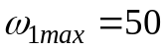 с⁻¹ > с⁻¹, это условие должно выполняться.

Таблица 4

Число зубьев z₁ | Шаг р, мм
Число зубьев z₁ | 12,7 | 15,875 | 19,05 | 25,4 | 31,75 | 38,1 | 44,45 | 50,8
≥ 15 | Для роликовых и втулочных цепей
≥ 15 | 125 | 100 | 90 | 80 | 63 | 50 | 40 | 30
≥ 17
≥ 17 | 330 | 265 | 220 | 165 | 132 | - | - | -

6. Вычисляем среднюю скорость цепи

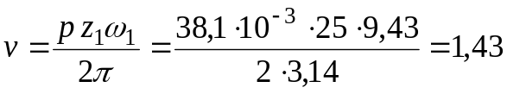 м/c.

7. Окружная сила, передаваемая цепью

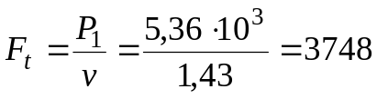 Н.

8. Расчетное давление в шарнирах принятой цепи

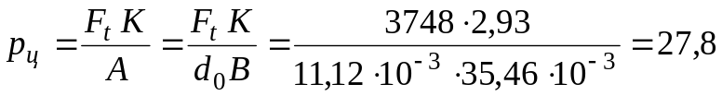 МПа.

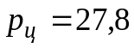 < 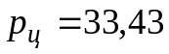 МПа, условие выполнено.

9. Межосевое расстояние находим по формуле

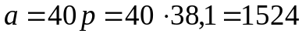 мм.

Длина цепи в шагах

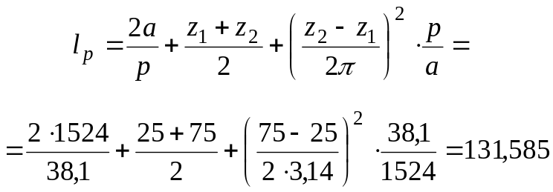 мм.

Принимаем 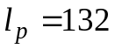 мм.

10. Перечитываем межосевое расстояние при мм.

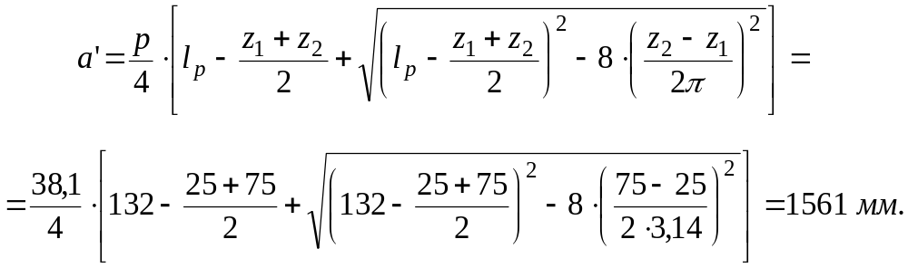

11. Натяжение цепи от провисания ведомой ветви

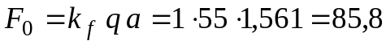 Н,

где 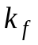 − коэффициент провисания, ≤ 40 для наклоненных к горизонту, 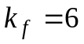 для горизонтальных передач, 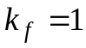 для вертикальных передач.

12. Нагрузка на вал от натяжения цепи

Н.

где 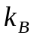 − коэффициент нагрузки вала (табл. 4.103).
Таблица 4.103

Наклон линии центров звездочек к горизонту | Характер нагрузки
0 - 40° | Спокойная | 1,15
0 - 40° | Ударная | 1,30
40° - 90° | Спокойная | 1,05
40° - 90° | Ударная | 1,15

